基本步骤如下
- 创建新的管理员，为它分配权限
- 退出
- 用新管理员登录，删除admin

创建新的管理员
通过web界面登录，进入到“系统/管理员/管理员”
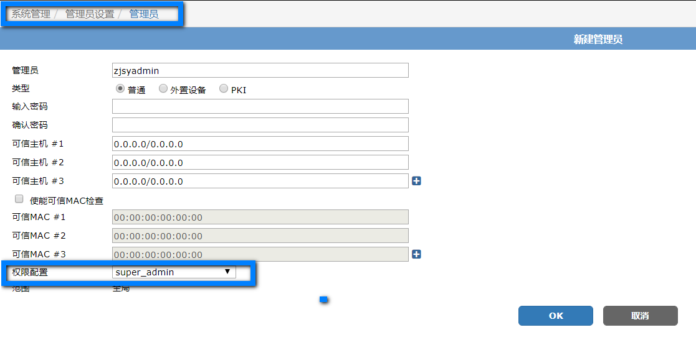
建议分配权限时，最好是super_admin，因为admin的权限就是super_admin。
脚本命令，如果是vdom模式
define global
define system admin
edit zjsyadmin
set accprofile "super_admin"
set password xxxx
end
end
如果不是vdom模式
define system admin
edit zjsyadmin
set accprofile "super_admin"
set password xxxx
end

用新管理员登录

删除admin
通过web界面登录，进入到“系统/管理员/管理员”，选中admin，然后删除
